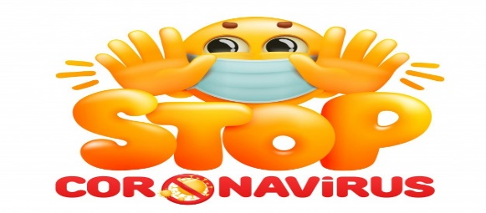
Liceo José Victorino Lastarria
Rancagua
“Formando Técnicos para el mañana”
Unidad Técnico-Pedagógica

SERVICIO DE COMEDORES, BARES Y SALONES
Terceros A, B
Semana del 06 al 10 de abril
OA Disponer los implementos, ornamentos y utensilios en comedores, bares y salones de acuerdo con las características del evento o servicio a entregar, aplicando principios estéticos de higiene y de calidad.
Objetivo de la clase: Clasifica tipos de eventos, servicios y montajes, de acuerdo al objetivo y destinatarios de ellos.
Actividad: investigar en la página www.casapiedra.cl
http://www.protocolo.org/social/anfitriones-e-invitados/comportamiento-en-la-mesa-reglas-basicas.html?source=email
https://www.espacioriesco.cl/tipos-de-eventos/catering/?gclid=EAIaIQobChMIrrqbi-_D6AIVRAiRCh1ljQ2pEAAYAyAAEgLe_vD_BwE
https://brasasgourmet.cl/
www.protocolo.org/social/anfitriones-e-invitados/comportamiento-en-la-mesa-reglas-basicas.html
https://www.protocolo.org/social/etiqueta-social/protocolo-y-etiqueta.html
https://www.protocolo.org/social/etiqueta-social/10-reglas-de-oro-para-comportase-en-sociedad.html
Después de revisar estos links serás capaz de identificar diferentes tipos de eventos (nómbralos y explícalos brevemente) y con tus palabras dime qué piensas sobre el protocolo y la etiqueta.
Insistir, persistir, resistir y nunca desistir
Profesores José Luis Muñoz munozquinterosj@gmail.com
Sandra Díaz Baeza sandradiazbaeza74@gmail.com

